Муниципальное учреждение дополнительного образования
Дом детского творчества Пачелмского района

Урок мужества
«Четыре долгих года…»

Возраст детей: 11- 15 лет

Педагог дополнительного образования:
Шишикина Светлана Николаевна

р.п. Пачелма, 2018 г
Цель: формирование патриотизма у современной молодежи, воспитание граждан России с активной жизненной позицией.
Задачи:
- Познакомить учащихся с героической историей российского народа на примере подвигов земляков.
- Рассказать о героях - пачелмцах, участниках Великой Отечественной войны.
- Формировать у учащихся представления о героизме, долге, отваге.

Ведущий: Тот самый длинный день в году,
С его безоблачной погодой
Нам выдал общую беду,
На всех, на все четыре года.
Она такой вдавила след,
И стольких наземь положила,
Что двадцать лет и тридцать лет
Живым не верится, что живы.
И к мертвым выправив билет,
Всё едет кто-нибудь из близких,
И время добавляет в списки,
Еще кого-то, кого-то нет...
(К. Симонов) © http://otmetim.info/stixi-o-vojne/

Ведущий: Бывают события, которые по прошествии десятилетий стираются из памяти людей и становятся достоянием архивов. Но есть события, значение которых не только не уменьшаются со временем, а, напротив, с каждым новым десятилетием они приобретают особую значимость, становятся бессмертными. К таким событиям относится победа нашего народа в ВОВ.
77 лет назад на русских людей внезапно обрушилась страшная трагедия. Война — это разруха, нищета, жестокость, смерть. Война — это тысячи истерзанных, убитых, замученных в лагерях людей, это миллионы искалеченных судеб.
Ведущий: Четыре страшных года, 1418 дней и ночей, 34000 часов длилась Великая Отечественная война. Шёл смертный бой не «ради славы», а ради жизни на земле. Более 20 миллионов погибших людей. Если по каждому из них объявить минуту молчания, то страна будет молчать … 38 лет. Погиб каждый восьмой.
Ведущий: Сегодняшняя встреча посвящена тем людям, которые свято берегли заветы русского воинства, которые готовы были отдать свою жизнь ради других.
Ведущий: 22 июня 1941 года началось великое сражение советского народа за свою Родину.
Ведущий: 1418 дней войны. И каждый из них – это кровь и смерть, боль и горечь утрат, безмерное страдание людей и беспримерное мужество советского воина.
Ведущий: Все дальше от нас те жестокие дни. С каждым годом все меньше тех, кто ковал победу над фашисткой Германией. Но память о них будет вечно жить в нас. Ведь это наши прадеды.
Ведущий: В годы войны из нашего родного Пачелмского района призвано в Советскую Армию 7150 человек, 3505 пачелмцев не вернулись с фронта. Проходят десятилетия со дня окончания второй мировой войны.
Ведущий: Бессмертен подвиг тех, кто боролся и победил фашизм. Этот подвиг будет жить в веках. Пройдут годы, минуют новые столетия. Но никогда не померкнут в веках мужество и героизм советских людей, отстоявших в кровавой битве с врагом свободу, честь и независимость нашей Родины.
Шесть воинов- пачелмцев удостоены высшего знака отличия – звания Героя Советского Союза.
Ерохин Алексей Фёдорович
Казаков Константин Фёдорович
Мастрюков Николай Трофимович
Удалов Иван Иванович
Утин Андрей Иванович
Драгунов Николай Петрович
Ведущий: Невежин Павел Петрович — удостоен звания полного кавалера ордена Славы трех степеней.
Ведущий:
Победа! Как она досталась?
Каким путем вы к ней пришли?
И раны были, и усталость,
И шрамы на груди земли!
Ведущий:
Ерохин Алексей Фёдорович
(1920-1943)
Герой Советского Союза

Родился в 1920 в с. Шейно ныне Пачелмского района Пензенской области в семье крестьянина. Образование неполное среднее. Жил в с. Топольное Угловского района Алтайского края, откуда ушел в армию.
В Советской Армии с августа 1940. В действующей, армии с мая 1942. Командир орудия 1177-го истребительно-противотанкового артполка 14-й истребительно-противотанковой бригады Воронежского фронта. Старший сержант Ерохин в оборонительных боях на Курской дуге 6-7 июля 1943 со своим расчётом уничтожил 8 танков противника, из них 3 тяжёлых. Будучи тяжело раненным, не покинул поля боя. Скончался от ран 9 июля 1943. Звание Героя Советского Союза присвоено 21 сентября 1943г. посмертно. Похоронен в с. Пушкарное Обоянского района Курской области. Награжден орденом Ленина.
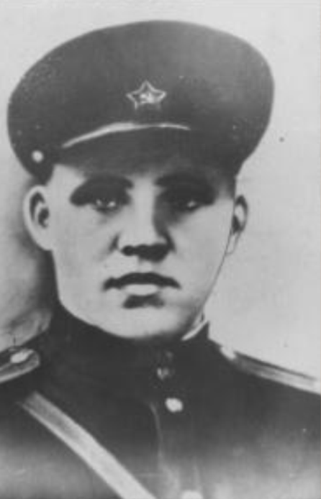
Ведущий:
Ликует утро… И ясны,
Прозрачны солнечные дали.
Сегодня – первый день войны...
Хоть мы о том ещё не знали.
Но скоро мир волшебных снов,
Уйдёт в туман воспоминаний.
Уже приподнят тайный кров,
Над бездной горя и страданий.
И мы пошли сквозь вихрь смертей,
Через огонь, разор и беды…
И много-много долгих дней
Нас отделяло от победы.
(Е. Груданов) © http://otmetim.info/stixi-o-vojne/
Ведущий:
КАЗАКОВ Константин Фёдорович
(1906 – 1951)
Герой Советского Союза
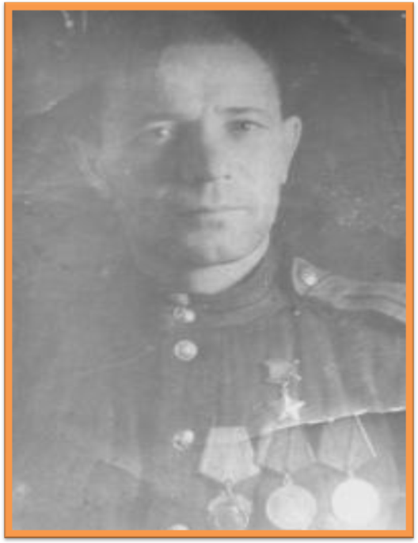
Родился 27 августа 1906 г. в р.п. Пачелма. Окончил начальную школу. До призыва в армию работал в колхозе. В 1942 г. призван в Советскую Армию Пачелмским РВК.
В Великой Отечественной войне с 5 января 1942 г. на Центральном, затем Белорусском фронтах. Дважды ранен. Командир стрелкового отделения 303-го стрелкового полка 69-й стрелковой дивизии 65-й армии Центрального фронта, старший сержант. В наступательных боях его отделение неоднократно отличалось в схватках с гитлеровскими захватчиками, особенно в боях за Днепр.
Когда командиром роты была поставлена задача по форсированию водной преграды и овладению плацдармом на его правом берегу, он первым из отделения переправился через Днепр, вступил в бой и уничтожил 15 гитлеровцев. Действуя решительно, в течение нескольких часов удерживал плацдарм, тем самым дал возможность форсировать реку другим подразделениям роты и выполнить поставленную задачу 30 октября 1943 г ему присвоено звание Героя Советского Союза.
После войны демобилизован. Старший сержант запаса. Работал председателем сельского Совета. Умер в 1951 году. Похоронен в г. Карши Кашкадарьинской области, в Узбекистане. Награжден орденом Ленина, двумя медалями "За отвагу"
Ведущий:
Война… Жестокая война,
Не первый месяц длится.
Жизнь, как струна, напряжена,
В опасности столица.
Все громче злобный вой ветров,
На взрывы дни похожи,
А сводки Совинформбюро
Тревожней все и строже.

Ведущий:
МАСТРЮКОВ Николай Трофимович
(1915 – 1943)
Герой Советского Союза
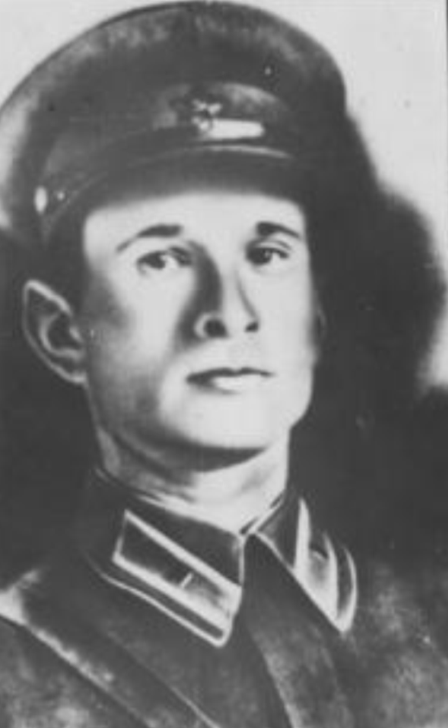
Родился в 1915 году в селе Малый Буртас Пачелмского района. На фронтах Великой Отечественной войны с ноября 1941 года. Командир эскадрона 53-го гвардейского кавалерийского полка (15-я гвардейская кавалерийская дивизия, 7-й гвардейский кавалерийский корпус, 61-я армия, Центральный фронт) гвардии лейтенант Н.Т. Мастрюков отличился при наступлении в районе села Смяч (Черниговской области). 21 сентября 1943 года с эскадроном без потерь преодолел реку Снов и овладел селом. После успешного форсирования Днепра 23 сентября 1943 года в бою за село Неданчичи (Черниговская область) эскадрон отбил 3 контратаки и уничтожил до 120 солдат и офицеров противника. Погиб в бою 17 октября 1943 года. Звание Героя Советского Союза присвоено 15 января 1944 года посмертно. Награжден орденом Ленина, медалью. Похоронен в городе Василевичи Гомельской области. На месте гибели посажена голубая ель. В деревне Бабичи Речицкого района Гомельской области сквер носит его имя.
Ведущий:
Помните! Через века, через года,- помните!
О тех, кто уже не придет никогда,- помните!
Не плачьте! В горле сдержите стоны, горькие стоны.
Памяти павших будьте достойны! Вечно достойны!
Хлебом и песней, мечтой и стихами, жизнью просторной,
Каждой секундой, каждым дыханьем будьте достойны!
Люди! Покуда сердца стучатся,- помните!
Какою ценой завоевано счастье,- пожалуйста, помните!
Песню свою отправляя в полет,- помните!
О тех, кто уже никогда не споет,- помните!
Детям своим расскажите о них, чтоб запомнили!
Детям детей расскажите о них, чтобы тоже запомнили!
Во все времена бессмертной Земли помните!
К мерцающим звездам ведя корабли,- о погибших помните!
Встречайте трепетную весну, люди Земли.
Убейте войну, прокляните войну, люди Земли!
Мечту пронесите через года и жизнью наполните!..
Но о тех, кто уже не придет никогда,- заклинаю,- помните!
Р. Рождественский
Ведущий:
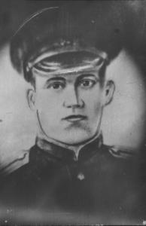
УДАЛОВ Иван Иванович
(1924 – 1944)
Герой Советского Союза
Родился в 1924 году в селе Шейно Пачелмского района. В Советской Армии с 1942 года. Окончил Сызранское танковое училище. В действующей армии с марта 1944 года. Командир орудия 1451-го самоходного артиллерийского полка (25-й танковый корпус, 13-я армия, 1-й Украинский фронт) младший лейтенант И.И. Удалов в боях 15-27 марта 1944 года в районе города Броды (Львовская область) со своим расчётом уничтожил 6 танков, 1 орудие, 4 миномёта и большое количество живой силы врага. 28 марта 1944 года в районе населенного пункта Бяла замаскировал своё орудие в открытом поле, подпустил противника на 100 м, открыл огонь и уничтожил 6 танков. Погиб в этом бою. Звание Героя Советского Союза присвоено 23 сентября 1944 года посмертно. Награжден орденом Ленина. Похоронен в городе Броды Львовской области.

Ведущий:
День Победы 9 Мая –
Праздник мира в стране и весны.
В этот день мы солдат вспоминаем,
Не вернувшихся в семьи с войны.
В этот праздник мы чествуем дедов,
Защитивших родную страну,
Подарившим народам Победу
И вернувшим нам мир и весну!
Н. Томилина

Ведущий:
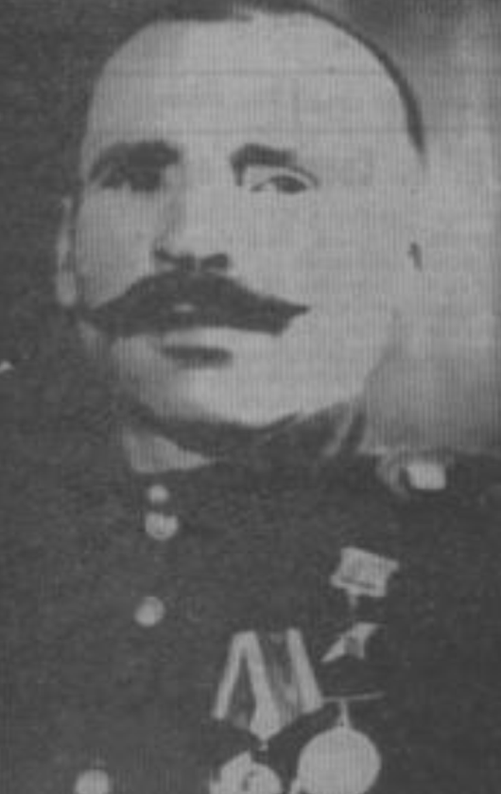
УТИН Андрей Иванович
(1899 – 1965)
Герой Советского Союза
Родился 7 января 1899 года в селе Белынь Пачелмского района. Работал в колхозе.
В Армию призван в июне 1942 года и направлен на фронт. Помощник командира отделения пулеметной роты 1185-го стрелкового полка (356-я стрелковая дивизия, 61-я армия, Центральный фронт) ефрейтор А.И. Утин отличился при форсировании Днепра. 28 сентября 1943 года он в числе первых достиг острова на реке и огнём прикрывал переправляющиеся подразделения, затем переправился на правый берег реки в районе села Новосёлки (Черниговская область). Умело меняя позиции, поддерживал огнём закрепление подразделений на заданном рубеже. Звание Героя Советского Союза присвоено 15 января 1944 года. После войны демобилизован. Возвратился в родное село. Награжден орденом Ленина, медалями. Умер 30 ноября 1965 года. Похоронен в селе Белынь Пачелмского района. В посёлке. Пачелма установлен бюст, его имя носит улица.
Ведущий:

Против нас полки сосредоточив,
Враг напал на мирную страну.
Белой ночью, самой белой ночью
Начал эту чёрную войну!
Только хочет он или не хочет,
А своё получит от войны:
Скоро даже дни, не только ночи,
Станут, станут для него черны!
(В. Шефнер, 1941, 23 июня, Ленинград)

Ведущий:
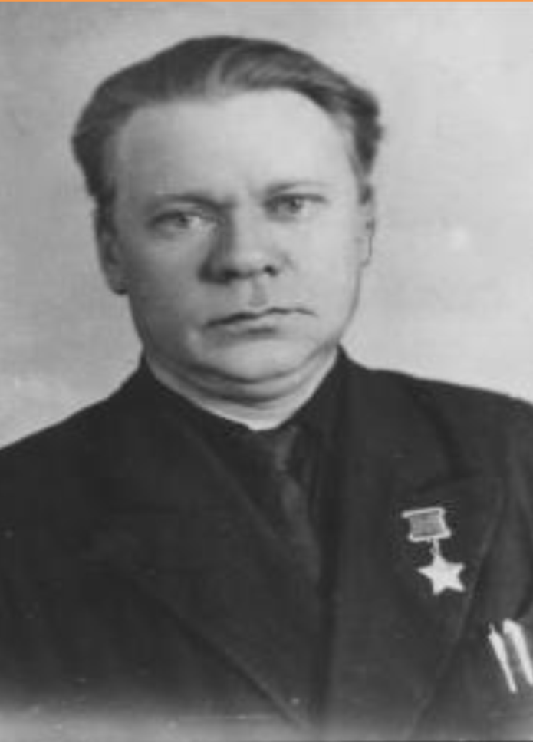
Драгунов Николай Петрович
(1924-1973)
Герой Советского союза

Родился в 1924 году в с. Покровская Арчада Телегинского (ныне Каменского) района Пензенской области. Окончил среднюю школу. Призван в Советскую Армию в августе 1942 г. Каменским РВК.
В Великой Отечественной войне с августа 1942 года на Воронежском, Степном, Сталинградском и 2-м Украинском фронтах. Разведчик 77-й гвардейской отдельной разведывательной роты 73-й гвардейской стрелковой дивизии 7-й гвардейской армии Степного фронта, гвардии рядовой.
26 сентября 1943 г. фашисты прорвались к острову Глинск-Бородаевский и стали угрожать наведенной переправе через реку Днепр. В этот ответственный момент Драгунов пробрался к пулеметному расчету противника, забросал его гранатами и, захватив вражеский пулемет, открыл из него прицельный огонь по врагу. В этом бою лично уничтожил несколько десятков гитлеровцев. 26 октября 1943 г. ему присвоено звание Героя Советского Союза.
С 1945 года - капитан запаса, затем в отставке. Работал директором завода железобетонных изделий в р.п. Пачелма. Умер 17 августа 1973 года. В честь Героя установлены бюст и мемориальная доска в Пачелме, стела и бюст - на площади Победы в Каменке. Его имя носит центральная улица райцентра. Награжден орденами Ленина, Красной Звезды, медалью "За отвагу" и другими.

Ведущий:

Сквозь кровь и пот, через огонь и воду,
Сквозь дым пожарищ, через трупный смрад,
Отстаивая право на свободу,
К победе шел, Россия, твой солдат.
И не сломила сердце, не сгубила,
И душу не растлила им война.
Видать, нечеловеческая сила
Ему, солдату русскому, дана.

Ведущий:
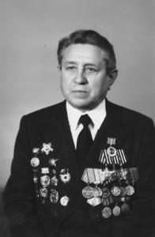
НЕВЕЖИН Павел Петрович
Кавалер ордена Славы трех степеней
Родился 13 октября 1923 года в селе Студёнка Пачелмского района. Окончил 10 классов. Работал преподавателем в школе села Калиновка Пачелмского района. На фронте в Великую Отечественную войну с июля 1942 года. Радист роты связи 170-го гвардии стрелкового полка (57-я гвардии стрелковая дивизия, 8-я гвардейская армия, 3-й Украинский фронт) гвардии сержант Невежин 10-15 мая 1944 года в боях за расширение заднестровского плацдарма под огнем противника обеспечил командование соединения устойчивой радиосвязью с частями. 20 мая 1944 года награжден орденом Славы 3 степени. Начальник радиостанции роты связи того же полка, дивизия и армии (1-й Белорусский фронт) Невежин в бою за населенные пункты Либух, Кальцих (Польша) 29 января 1945 года обеспечил командование бесперебойной связью. Участвуя в отражении контратаки противника, из личного оружия поразил 3 гитлеровцев. 27 февраля 1945 года награжден орденом Славы 2 степени. В боях за Берлин 26 апреля 1945 года обеспечил командование полка бесперебойной радиосвязью с батальонами, продвигаясь по улицам, уничтожил из автомата 4 гитлеровцев. Был ранен, но продолжал выполнять боевую задачу. 15 мая 1946 года награжден орденом Славы 1 ст. В 1945 году старшина Невежин демобилизован. Жил в Москве. Награжден орденом Отечественной войны 1 степени, Красной Звезды, медалями. Участник Парада Победы 1995 года.
Ведущий:
Четыре года страшных испытаний...
Потери, жертвы, искалеченные судьбы...
Война... и тысячи людских страданий!..
ИМЁН ГЕРОЕВ – НИКОГДА НЕ ПОЗАБУДЕМ!!!
Пусть мирных дней отсчёт ведёт Отчизна!
Людьми пусть правят только МИР и ДОБРОТА!
Пусть будет ДЕНЬ ПОБЕДЫ над фашизмом –
ПОБЕДОЙ МИРА на Планете НАВСЕГДА!..
Пусть люди этот День не позабудут!
Пусть Память свято сохранит те имена,
Которые приблизили ПОБЕДУ –
Своими жизнями, перечеркнув, "война"…
Четыре года испытаний страшных!..
МИР ПАВШИМ!.. – Ушедшим... Не вернувшимся домой!..
ПОКЛОН ТЫЛОВИКАМ!.. – на смену вставшим!..
Всем, кто ПОБЕДУ ОДЕРЖАЛ, – ПОКЛОН ЗЕМНОЙ!!! © http://otmetim.info/stixi-o-vojne/

(Участникам мероприятия раздаются Георгиевские свечи)

Ведущий: Неугасима память поколений,
И память тех, кого так свято чтим,
Давайте, люди, встанем на мгновенье,
И в скорби постоим и помолчим.
Ведущий: Встаньте! И пусть ваше молчание будет самым грозным протестом!
Ведущий: Встаньте! И голоса погибших зазвучат в ваших душах – и это будет нашей молитвой!
Ведущий: Встаньте! Быть может, тогда в мире прольется хоть на одну каплю крови меньше!
Ведущий: Мы должны хранить мир на земле. Мы должны всегда гордиться своими Героями — земляками. Великий Суворов оставил нам завет: «Возьми себе в пример Героя, догони его, обгони его, слава тебе!»

Ко Дню Победы в Доме детского творчества был организована Творческая Мастерская «Брошь Победы».

